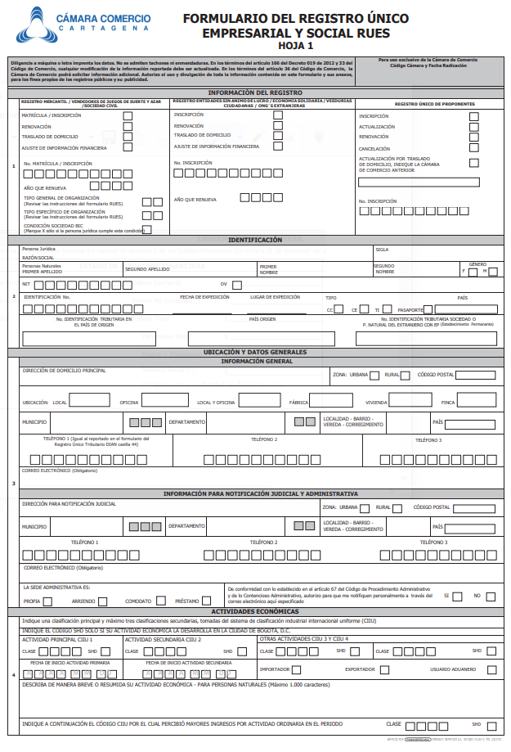

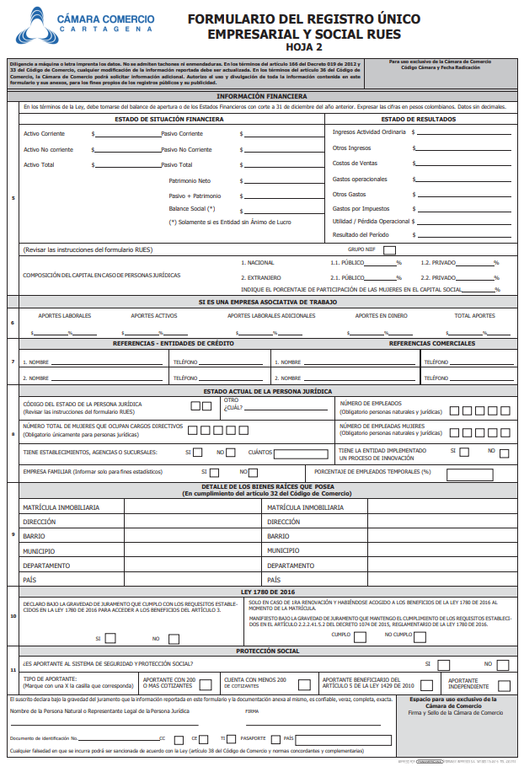

¿Cómo Diligenciar el Formulario RUES con datos Ficticios siendo personas Naturales?

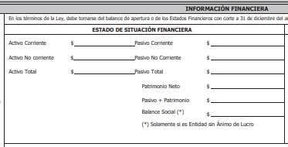

# Información Financiera.

Dentro del formulario que estoy diligenciando con información ficticia como persona natural en el formulario del registro único empresarial y social RUES, Contemplando el Grupo NIIF III para Microempresas por los montos del estado de situacion financiera son los siguientes.  
  
Vamos a completar la información financiera con los datos que proporcionaste:

### **Cálculos necesarios:**

1. **Activo Total** = Activo Corriente + Activo No Corriente

10.000.000+5.000.000=15.000.00010.000.000 + 5.000.000 = 15.000.00010.000.000+5.000.000=15.000.000

**(Aquí hay una diferencia con los 12.400.000 que mencionaste, revísalo para confirmar)**

1. **Pasivo Total** = Pasivo Corriente + Pasivo No Corriente

1.800.000+800.000=2.600.0001.800.000 + 800.000 = 2.600.0001.800.000+800.000=2.600.000

1. **Patrimonio Neto** = Activo Total - Pasivo Total

15.000.000−2.600.000=12.400.00015.000.000 - 2.600.000 = 12.400.00015.000.000−2.600.000=12.400.000

1. **Pasivo + Patrimonio** = Pasivo Total + Patrimonio Neto

2.600.000+12.400.000=15.000.0002.600.000 + 12.400.000 = 15.000.0002.600.000+12.400.000=15.000.000

### **Formulario diligenciado:**

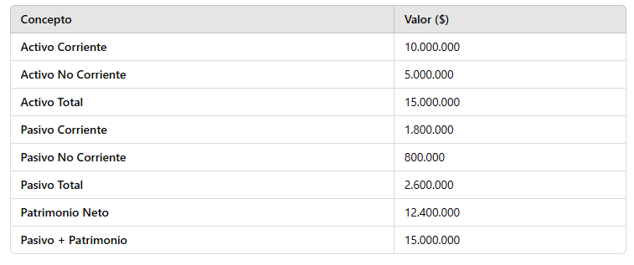

Dentro del apartado siguiente de **Estado De Resultados** la profesora Indico que como es por primera vez esta matricula de inscripción debe ir en ceros, es decir no colocamos nada.

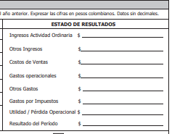

Luego en el **GRUPO NIIF** hay que tener definido lo siguiente para saber si es I, II, o III.



En Colombia, las empresas se clasifican en tres grupos según las Normas Internacionales de Información Financiera (NIIF), basándose en criterios como activos totales, número de empleados e ingresos. A continuación, se detallan estos grupos y sus características:

**Grupo 1:**

Empresas de gran tamaño que aplican NIIF plenas. Incluye emisores de valores, entidades de interés público y aquellas con activos superiores a 30.000 salarios mínimos legales vigentes (SMLV) o más de 200 empleados.

**Grupo 2:**

Empresas medianas y pequeñas que aplican NIIF para PYMES. Se caracterizan por tener activos totales entre 500 y 30.000 SMLV o una planta de personal entre 11 y 200 empleados. Además, sus ingresos brutos anuales deben ser superiores a 6.000 SMLV.

**Grupo 3:**

Microempresas que aplican contabilidad simplificada. Estas entidades poseen activos totales inferiores a 500 SMLV, una planta de personal no superior a 10 empleados y sus ingresos brutos anuales son inferiores a 6.000 SMLV.

Para determinar en qué grupo se clasifica **Impulnova Solutions**, es necesario evaluar los siguientes aspectos:

* **Activos totales:** Valor de los activos de la empresa, excluyendo la vivienda.
* **Número de empleados:** Promedio de trabajadores durante el año anterior.
* **Ingresos brutos anuales:** Total de ingresos obtenidos en el año anterior.

Si **Impulnova Solutions** cuenta con activos totales inferiores a 500 SMLV, una planta de personal no superior a 10 empleados y sus ingresos brutos anuales son inferiores a 6.000 SMLV, se clasificaría en el **Grupo 3**. Si supera estos límites pero no alcanza los del Grupo 1, pertenecería al **Grupo 2**.

Es importante realizar un análisis detallado de estos indicadores para clasificar correctamente la empresa según las NIIF en Colombia.

**REFERENCIAS - ENTIDADES DE CRÉDITO**

En estas debemos colocar empresas a las que le hemos prestado servicios, o entidades que nos prestan servicio, tales como operadores telefónicos, servicios de internet o cable y televisión.

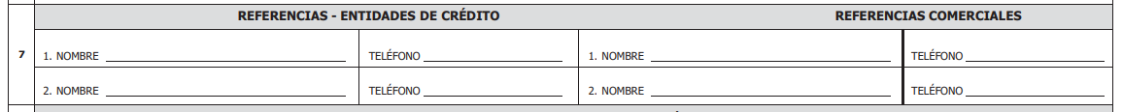

**Detalle los bienes raíces que posea.**

En este solo debe colocar si tiene alguna casa, o si es propietario de una edificación donde esta colocado su negocio

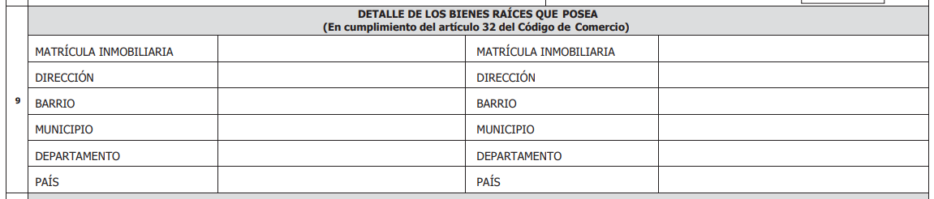

**Ley 1780 de 2016**

En esta solo marcaras si en el lado que solicita el Sí y marcar con x en la cacilla de cumplo.

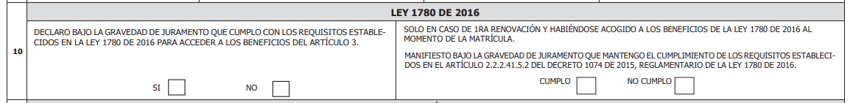

**Protección social:**

Debido a que tu microempresa o en este caso tu emprendimiento no tiene empleados y que por el momento eres el único que es empleado y jefe, tu figura es independiente y haces tus aportes de esa manera.   
Bajo esta claridad respondemos **Sí** a la cacilla de ¿Es aportante al sistema de seguridad y protección social?

Marcamos la casilla con **X** en Aportante Independiente.

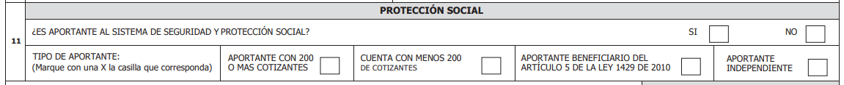

Por último, debemos diligenciar con el nombre ficticio que coloco de representante legal, cedula, firma y en país Colombia.

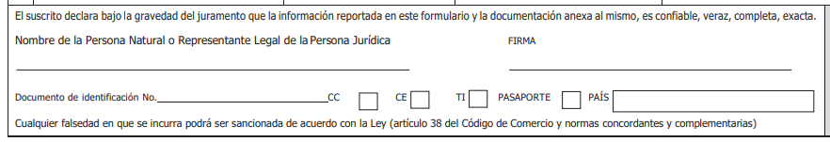

Así quedo diligenciado mi ejercicio.

**Nota. No coloque los mismos valores por favor sea creativo.**

